
Activité documentaire 1 - Quelques signaux périodiques en médecine

- Les grandeurs représentées sur ces courbes sont :
- en abscisse : le temps ;
- en ordonnée : la tension.
attention à ne pas confondre grandeur et unité (s et V)
- Les signaux périodiques sont ECG1, ECG2 et l'audiogramme.
- voir tableau ci-dessous
- voir tableau ci-dessous
- voir tableau ci-dessous
- ECG1 a la plus grande période. ECG2 a la plus grande fréquence. ECG1 a été réalisé avec un patient au repos car la fréquence cardiaque est la plus faible.

 | ECG1 | ECG2 | Audiogramme
 |  |  | 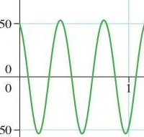
période : T | 1 s | 0,6 s | 5 motifs en 2 ms  donc T = 2/5 = 0,4 ms
fréquence : f = 1/T | f =1/1 = 1 Hz | f = 1/0,6 = 1,67 Hz | f = 1/0,0004 = 2500 Hz
U_{max} | 15 mV | 20 mV | 50 mV
U_{min} | - 4 mV | - 5 mV | - 50 mV

